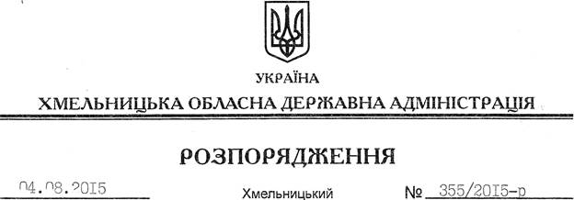

Про реєстрацію статуту РЕЛІГІЙНОЇ ОРГАНІЗАЦІЇ “РЕЛІГІЙНОЇ ГРОМАДИ “СВЯТИТЕЛЯ МИКОЛАЯ ЧУДОТВОРЦЯ” М. ІЗЯСЛАВ УКРАЇНСЬКОЇ ПРАВОСЛАВНОЇ ЦЕРКВИ КИЇВСЬКОГО ПАТРІАРХАТУ” у новій редакції

На підставі статей 2, 6, 13, 39 Закону України “Про місцеві державні адміністрації”, статей 12, 14 Закону України “Про свободу совісті та релігійні організації”, розглянувши подані документи для реєстрації змін до статуту релігійної організації шляхом викладення в новій редакції, враховуючи заяву релігійної громади Української православної церкви Київського патріархату м. Ізяслав від 13.07.2015 року та витяг з протоколу загальних зборів віруючих громадян від 13.07.2015 року:
Зареєструвати статут РЕЛІГІЙНОЇ ОРГАНІЗАЦІЇ “РЕЛІГІЙНОЇ ГРОМАДИ “СВЯТИТЕЛЯ МИКОЛАЯ ЧУДОТВОРЦЯ” М. ІЗЯСЛАВ УКРАЇНСЬКОЇ ПРАВОСЛАВНОЇ ЦЕРКВИ КИЇВСЬКОГО ПАТРІАРХАТУ” у новій редакції.

Голова адміністрації М.Загородний

